ניוזלטר AB ישראל - דצמבר 2020

לקוחות יקרים,
להלן הגיליון השישי של קהילת מושתלי AB שראל - האחרון לשנת 2020.
מאחלים לכולנו שנה קלה ומוצלחת יותר, עם יותר ביחד והרבה בריאות.
אנו מזמינים אתכם לכתוב לנו למייל - IL01.Shtalim@sonova.com על נושאים המעניינים אתכם
כמו גם סיפורים אישיים עם תמונות מצורפות על חוויות ממסע השמיעה שלכם.

רוצים להיות מעודכנים תמיד בחדשות של חברת AB?
אתם מוזמנים לעקוב אחר דף הפייסבוק הבינלאומי של חברת AB שהחל מספטמבר 2020
מונגש לכם בעברית! כנסו לקישור הבא, תנו לייק ומהיום אתם בעניינים:
https://www.facebook.com/AdvancedBionicsIsrael

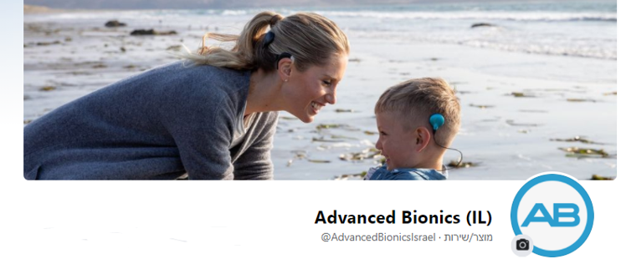

מאמר עדכני בנושא:
שיפור קוגניטיבי לאחר השתלה שבלולית בקרב אנשים מבוגרים עם ליקוי חמור-עמוק בשמיעה: מחקר אורך מבוקר, פרוספקטיבי, רב מרכזי
Cognitive Improvement After Cochlear Implantation in Older Adults With Severe or Profound Hearing Impairment: A Prospective, Longitudinal, Controlled, Multicenter Study.
Ear and Hearing 2020
במספר הולך וגובר של מחקרים נמצא שאנשים מבוגרים עם ליקוי שמיעה חווים הידרדרות קוגניטיבית בקצב גבוה יותר בהשוואה למבוגרים בעלי שמיעה תקינה. במחקר שפורסם ב 2013 על ידי Frank Lin נמצא שככל שליקוי השמיעה חמור יותר כך גובר הסיכון להידרדרות קוגניטיבית. מחקרים שבדקו את ההשפעה של שימוש במכשירי שמיעה על תפקוד קוגניטיבי בקרב מבוגרים בעלי ליקוי שמיעה בינוני, לא הניבו תוצאות חד משמעיות. שיקום שמיעה באמצעות שתל שבלול בקרב אנשים הסובלים מליקוי חמור- עמוק עשוי להניב השפעה ברורה יותר על קוגניציה. במספר מחקרים נמצאה השפעה חיובית של השתלה שבלולית על תפקוד קוגניטיבי אך מגבלות מתודיות באופן איסוף הנתונים וניתוחם הסטטיסטי מחלישות את תוקף ממצאיהם.
מטרת המחקר הייתה לענות על השאלה: "מהו טיב ההשפעה של שתל שבלול על שינויים קוגניטיביים החלים בקרב אנשים בעלי ליקוי שמיעה חמור עד עמוק דו צידי" תוך שימוש בשיטת מחקר מוקפדת על מנת להפחית ככל שניתן הטיה לא רצויה של התוצאות והמסקנות.
כדי לענות על השאלה, נערך מחקר אורך מבוקר פרוספקטיבי בחמישה מרכזי השתלה שונים באירופה. החוקרים עקבו אחר שינויים קוגניטיביים בקרב קבוצת מבוגרים בני 55 ש' ומעלה עם ליקוי חמור עד עמוק בשמיעה שעברו השתלה שבלולית והשוו אותם לקבוצת ביקורת-מבוגרים בעלי ליקוי שמיעה דומה שלא עברו השתלה שבלולית.
תוצאות המחקר הראו שיפור ביכולות קוגניטיביות כלליות, בפרט ביכולות קשב, בקרב קבוצת המושתלים בהשוואה לקבוצת הביקורת. נמצאה השפעה חיובית משמעותית של השתל על איכות הצליל ועל ההערכה העצמית של התפקוד השמיעתי. קווי אישיות מסוגD פחתו ב 20% בקבוצת המושתלים בעוד שבקבוצת הביקורת חלה עלייה של 13%.(קווי אישיות מסוג D מתאפיינים בנטייה לריבוי רגשות שליליים וחשש מדחייה חברתית.(
חשוב לציין, יחד עם זאת, שקבוצת המושתלים לא הדביקה את הפער כשהושוותה למבוגרים בעלי שמיעה תקינה כעבור שנה מניתוח השתל- ממצא שעשוי לתמוך בחשיבות של המשך שיקום קוגניטיבי לאורך זמן.
למי שמעוניין - מצורף לניוזלטר קובץ של המאמר המלא.

למושתלים הצעירים מביניכם
אלון ברש, סטודנט להנדסת חשמל בטכניון, מושתל AB, ריכז מידע יקר ערך בנוגע לזכויות הקשורות למימון לימודים במוסד להשכלה גבוהה במסגרת תכנית שיקום מקצועי של ביטוח לאומי.
מי שסובל/ת מירידה בשמיעה, יכול/ה לפנות למחלקת שיקום של סניף ביטוח לאומי המקומי לבדיקת זכאותו למימון לימודי מקצוע במסגרת התכנית לשיקום מקצועי של ביטוח לאומי. גובה ההחזר וזכויות נוספות נקבעות לפי קריטיונים התלויים בסוג מסלול הלימוד, משך הלימודים, מקום הלימודים ולעיתים גם לפי מידת הנכות. הטיפים כאן מובאים מנסיונו האישי של אלון ברש ונכונים לשנת 2020, כחלק מלימודיו בתואר להנדסת חשמל בטכניון. יש לקחת בחשבון שייתכנו שינויים בין סניף לסניף וכמו כן להתייחס למסמך בתור קווי הנחיה כלליים.
לקבלת קובץ המידע לחצו כאן
ניתן גם לפנות לאלון באופן אישי במייל: alon1978@hotmail.com
תודה רבה לך אלון!!!

חדשות מבית AB
בדצמבר 2020 חברת AB השיקה סדרה חדשה - מרוול - הכוללת שני מעבדים ושני מכשירי שמיעה
תואמים חדשים!

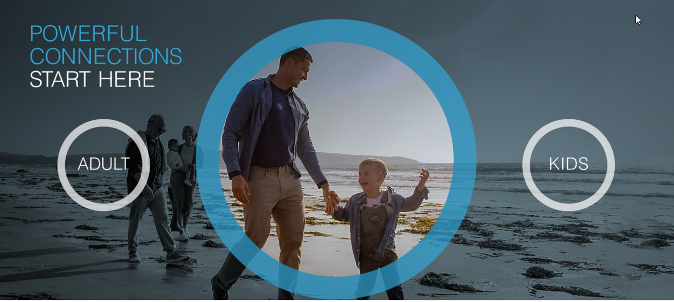

חברת, AB המובילה העולמית בפיתוח מערכות שתלי שבלול, המיוצגת כאן בישראל על ידי סונובה ישראל (שטיינר מכשירי שמיעה), שמחה לבשר על השקת שני מעבדים ושני מכשירי שמיעה תואמים (עבור מושתלים בי-מודליים לקבלת שמיעה דו-צידית מיטבית).
חברת AB קיבלה את אישור ה-FDA להשקת 2 מעבדי שתל חדשים:
1. מעבד למבוגרים - Naida CI M
2. מעבד שפותח במיוחד לצרכי ילדים Sky CI M -
ושני מכשירי שמיעה תואמים שיעבדו יחד עם המעבדים )לשמיעה דו-צידית מיטבית עבור מושתלים בי-מודליים(:
1. מכשיר שמיעה Naida Link למבוגרים
2. מכשיר שמיעה Sky Link לילדים
כאן בארץ, אנו ממתינים לאישור משרד הבריאות לשיווקם ובינתיים, מוזמנים לקרוא ולהכיר אותם!
למידע על המעבדים לחצו כאן
Naída CI M - התחברו לרגעים שאתם אוהבים

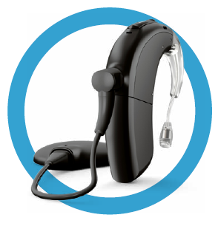

שלכם, צוות שתלים AB ישראל

